Aca 3

Presentado por:

Jhon Alexander Pérez Olier

Raúl Andrés González

Laura Maritza Romero Triana.

Docente.

Dilsa Enith Triana Martínez

Corporación Unificada Nacional De Educación Superior – CUN

Facultad De Ingeniería De Sistemas

Bussines Intelligence/53382

Bogotá, D.C. 2023

1. Dar clic al icono publicar

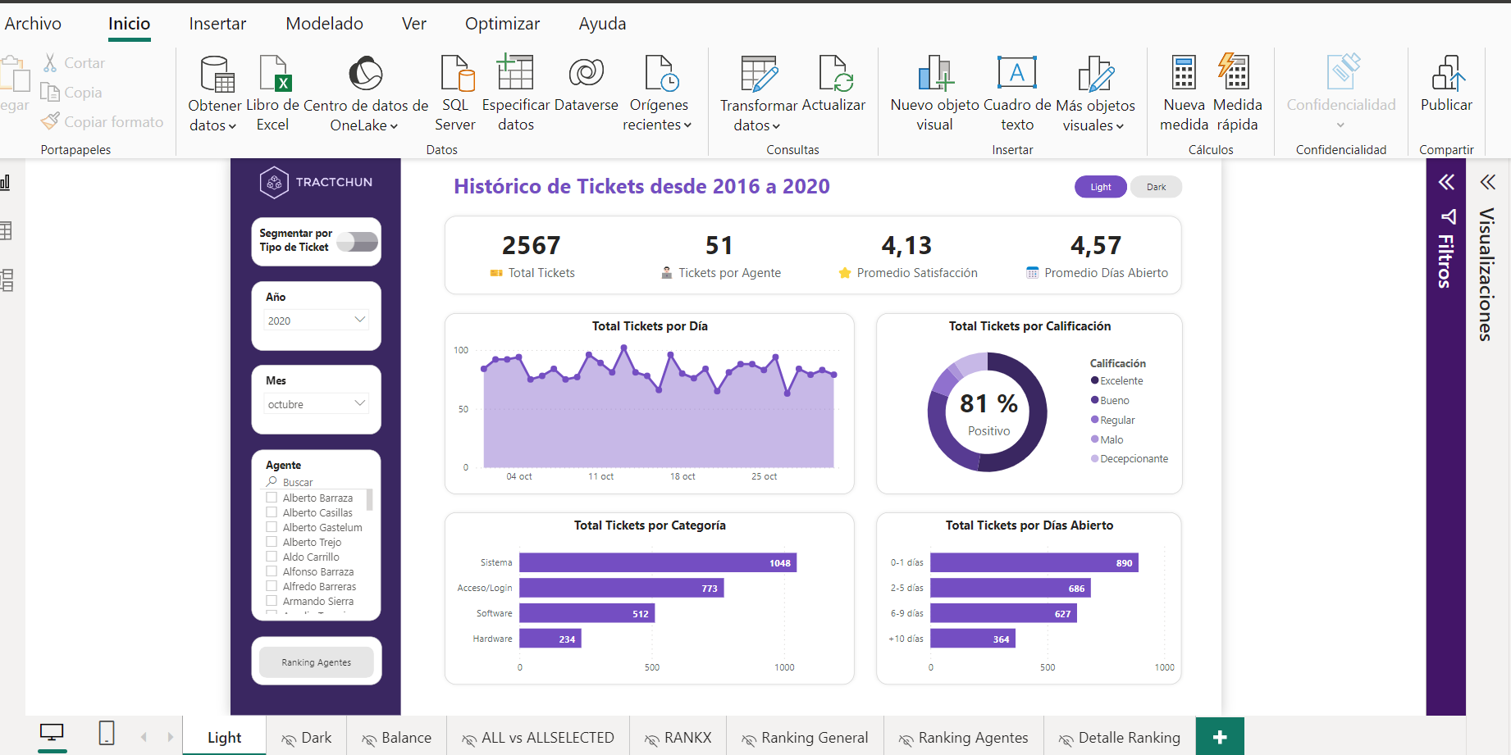

1. Inicie sesión en Power BI

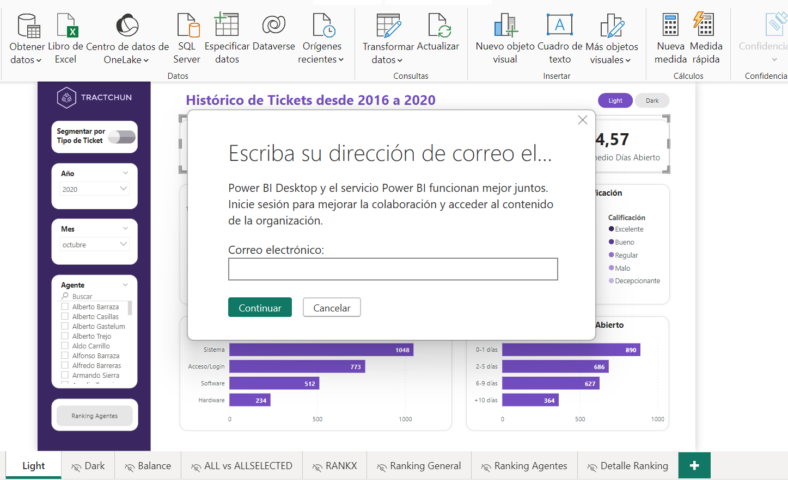

1. Selecciones el área de trabajo y después haga clic en el botón Seleccionar para publicar.
2. Cuando se haya completado la publicación recibirá un vínculo al informe. Con este podrán abrir el informe en el sitio de Power BI.